* **React memo**
  + Là 1 HOC (không phải Hook)
  + Giống PureComponent

PureComponent sử dụng cho Class Component còn memo sử dụng cho Functional Component

* + Render lại khi props thay đổi (shallow compare)

Để so sánh object thì sử dụng function areEqual()

* + Ngoài ra nếu có sử dụng useState() hoặc useContext() thì React memo vẫn render lại khi state hoặc context thay đổi
  + Nên làm cho mấy tác vụ nặng như: Render chart, animation, …

VD:

|  |  |
| --- | --- |
| *PureComponent* | *React Memo* |

* **areEqual()** (nên hạn chế sử dụng)
  + Để định nghĩa việc so sánh object trong props như nào

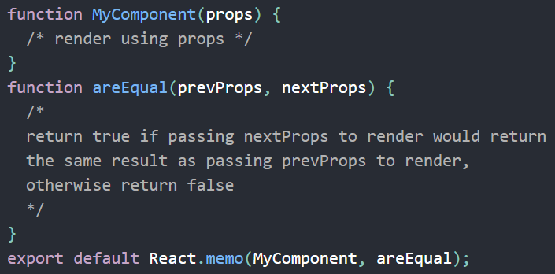

*Return ra kết quả ngược với shouldUpdateComponent()*

*(return false thì sẽ re-render còn return true thì giữ nguyên)*

* **Reference**

<https://reactjs.org/docs/react-api.html#reactmemo>